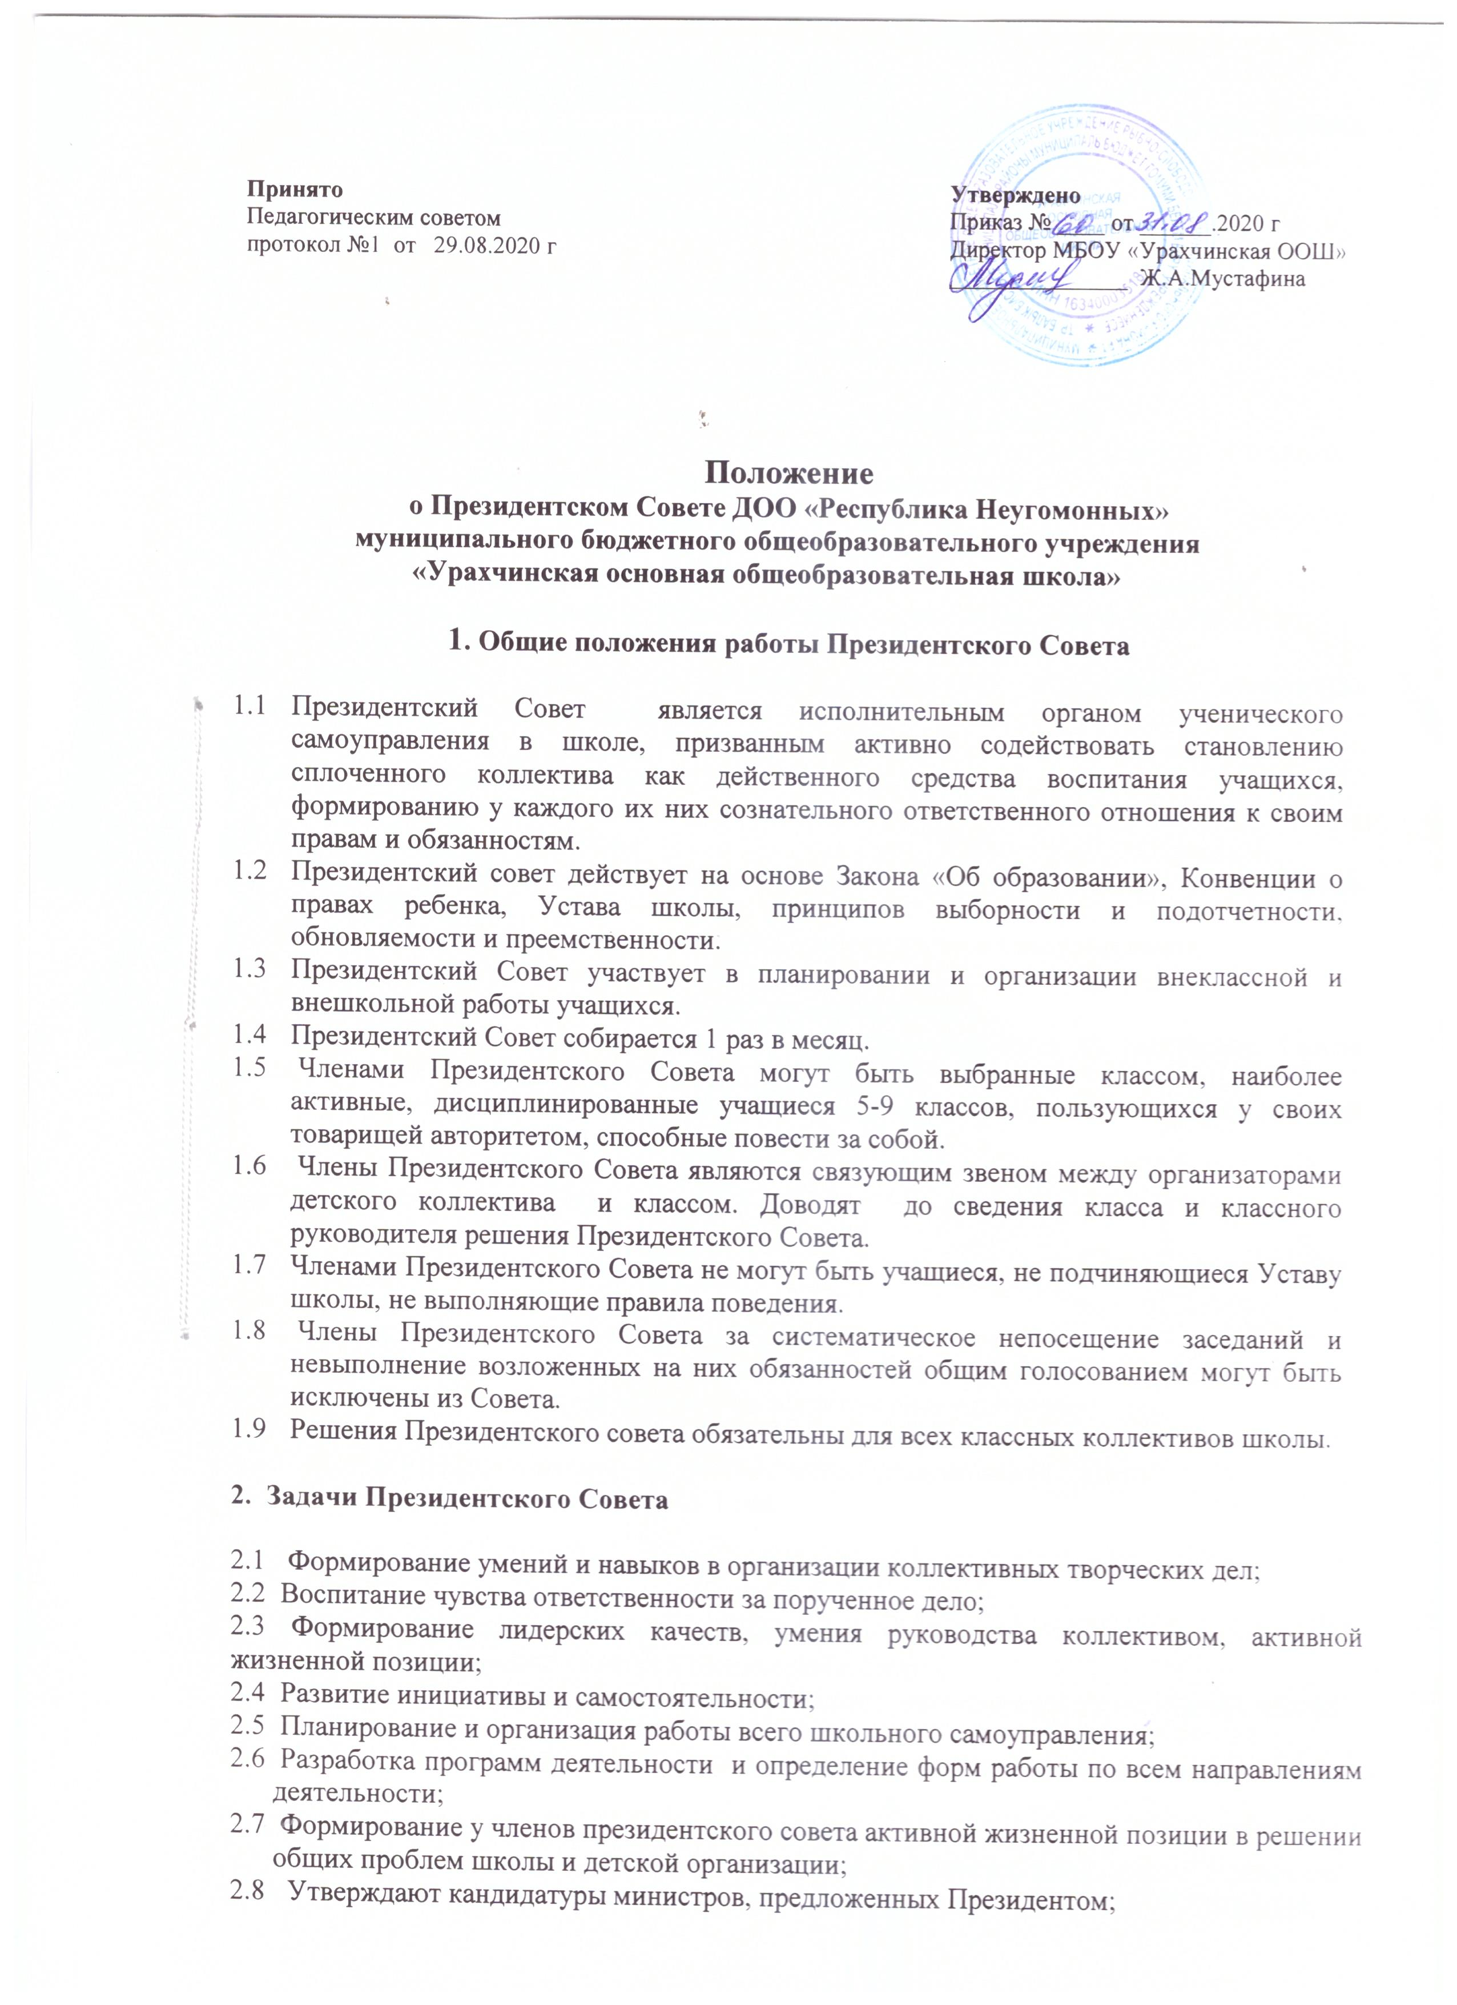

  - Президент является представителем от учащихся на педсоветах, Совете школы, родительских собраниях и т.д.

3. Полномочия Президентского Совета

  - Принимает план работы на учебный год;
  - Решает вопросы о формах проведения общих дел организации и праздников;
  - Оценивает деятельность всего коллектива или отдельных его членов;
  - Подготовка и проведение заседания Президентского Совета;
  - Распределение поручений президентского совета между классами;
  - Внесение предложений от классных коллективов президентскому совету;
  - Организация соревнования между классными коллективами;
  - Разработка форм проведения дел, акций, мероприятий;
  - Подведение итогов проведенных дел, акций, мероприятий;
  - Осуществляет иные полномочия, которые возлагаются на него Президентом;
  - Проводить внеплановые встречи и заседания с участниками самоуправления;
  - Встречаться с директором школы по вопросам самоуправления;
3.13 Педагогическое руководство президентским советом осуществляет заместитель директора по воспитательной работе.

4. Обязанности и права Президента

4.1 Обязанности Президента:
4.1.1 Подписывает законопроекты, кодексы и положения, разработанные и утвержденные Президентским советом;
  - .2 Обеспечивает и контролирует слаженную работу органов самоуправления;
4.1.3 Проводит заседания Президентского Совета;
4.1.4 Принимает активное участие в школьных мероприятиях;
4.1.5 Является представителем от школьного общества учащихся на педсоветах, Совете школы, родительских собраниях и т.д.;
    - Участвует в обсуждении и составлении плана работы Президентского Совета на новый учебный год;
    - Контролирует работу министров;
    - Сотрудничает с зам. директора по ВР.

4.2 Права Президента:
4.2.1 Выдвигать кандидатуры на пост министров;
4.2.2 Вносить коррективы в план работы Президентского Совета;
4.2.3 Проводить внеплановые встречи и заседания с членами Президентского Совета;
    - Встречаться с директором школы по вопросам самоуправления;
    - Право последнего голоса в решении спорных вопросов;
    - Ставить вопрос о снятии с должности члена Президентского Совета;
4.2.7 Президент избирается сроком на 1 год.

5 Права и обязанности членов Президентского Совета

5.1 Члены Президентского Совета обязаны:
5.1.1. Принимать активное участие в деятельности Совета.
5.1.2. Быть опорой администрации школы, классных руководителей во всех делах школы и класса.
5.1.3. Доводить до сведения учителей и учащихся решения Президентского Совета.

5.2. Члены Президентского Совета имеют право:
5.2.1. Принимать активное участие в планировании воспитательной работы школы, на своих заседаниях обсуждать и утверждать планы подготовки и проведения КТД в школе.
5.2.2. Иметь свой орган печати (пресс-центр), свою эмблему (значок) и девиз.
5.2.3. Слушать отчеты о работе своих министров и принимать по ним необходимые решения.
5.2.4. Ходатайствовать о поощрении или наказании учащихся школы перед педагогическим советом.
5.2.5. Проводить различные КТД внутри Президентского Совета.

6. Документация и отчетность Президентского Совета

6.1. Заседания Президентского Совета протоколируются.
6.2. План работы Президентского Совета составляется на весь учебный год исходя из плана воспитательной работы школы.
6.3. Анализ деятельности Президентского Совета представляется заместителю директора по воспитательной работе в конце учебного года.

7. Обязанности министерств
Министерство | Обязанности
1.Образование | Предназначен для развития познавательных интересов учащихся, творческого подхода и активной позиции в образовательном процессе.  Функции:  - Помощь педагогам в подготовке и проведении олимпиад, интеллектуальных марафонов, предметных недель.  - Рейды готовности учащихся к урокам.  - Контроль за успеваемостью в школе (экран успеваемости).  - Заслушивать неуспевающих, работать с троечниками с целью повышения качества знаний.  - Разработка и организация конкурсов по предметам.  - Организация конкурсов, способствующих привитию навыков аккуратности и четкости: «Лучший дневник», «Лучшая тетрадь», «Учебники благодарят» и т.д.  - Участие в подведении итогов конкурсного дежурства.  - Выпуск «молний» по результатам работы.
2.Культура и информация | Предназначен для приобщения учащихся к эстетическому восприятию окружающего мира, к общечеловеческим культурным и нравственным ценностям; для координации действий при проведении мероприятий.  Функции:  - Организация КТД  - Проведение подготовительной работы и ответственность за участие классов в школьных мероприятиях.  - Информация о проводимых выставках, концертов и т.д.  - Организация поздравлений учащихся и персонала школы с днем рождения, с участием и призовыми местами на конкурсах и олимпиадах.  - Организация различных акций.  - Организация досуга учащихся: подготовка и проведение вечеров, торжественных линеек, дискотек, праздников, развлечений.
3. Труд и экология | Предназначен для приобщения учащихся к труду и трудовой дисциплине, для развития нравственно-эстетической культуры учащихся.  Функции:  - Организация дежурства по школе.  - Организация уборки школы и пришкольной территории.  - Озеленение школы и школьной территории.  - Организация конкурсов по данному направлению.
4.Спорт и безопасность | Предназначен для формирования у учащихся здорового образа жизни, приобщения к спорту и физкультуре, развития уважения к своему здоровью, здоровью окружающих.  Функции:  - Организация спортивных КТД.  - Учет и пропаганда спортивных достижений учащихся.  - Помощь в проведении физкультминуток, их организация.  - Учет и система поощрений учащихся, активно участвующих в спортивной жизни класса.

